LAS MODIFICACIONES EN EL INSTRUCTIVO APARECEN DESTACADAS

6.5 Declaración Jurada N° 1818

Formulario N° 1818

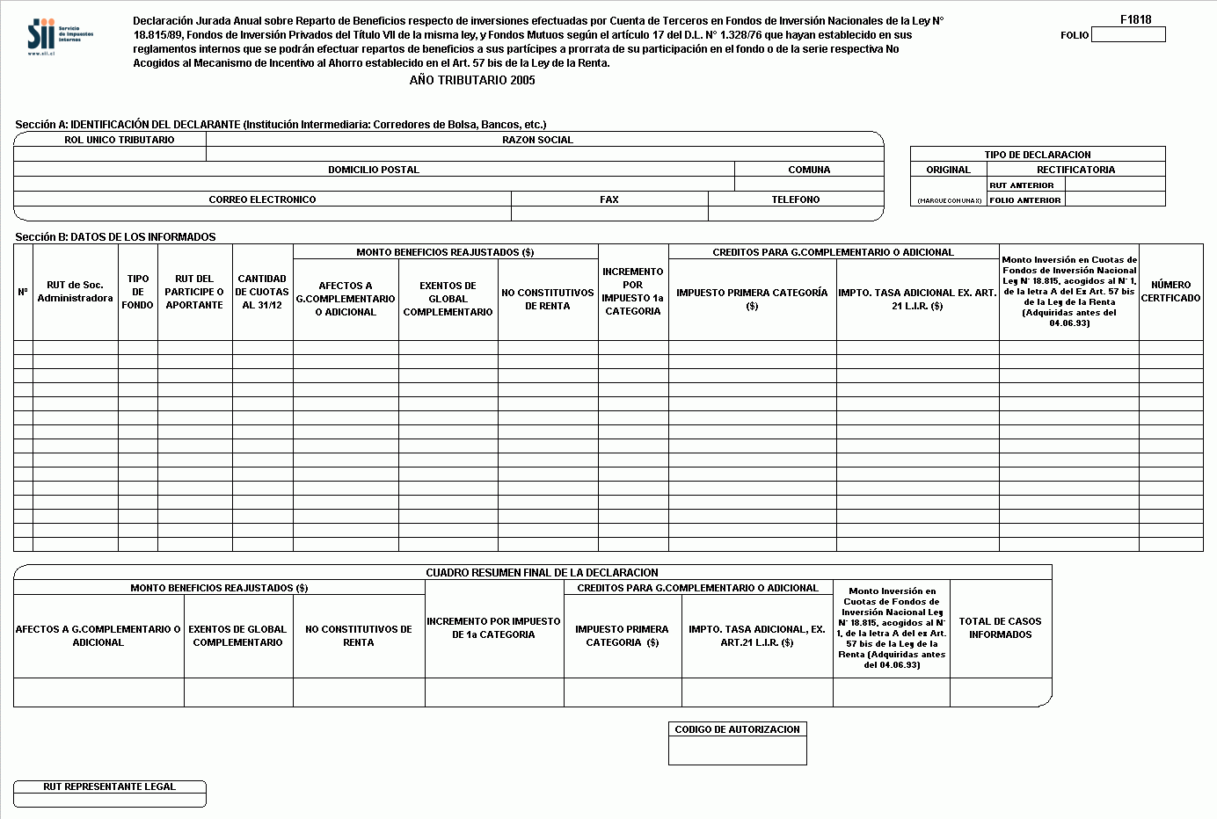

Instrucciones Para Confeccionar la Declaración Jurada N° 1818

- La presente Declaración Jurada deberá ser presentada por los Bancos, Corredores de Bolsa y, en general, todas aquellas Instituciones Intermediarias que efectúen inversiones por cuenta de terceros en Fondos de Inversión de la Ley N° 18.815, Fondos Mutuos del D.L. N° 1.328 de 1976 que hayan establecido en sus reglamentos internos que se podrán efectuar repartos de beneficios a sus partícipes a prorrata de su participación en el fondo o de la serie respectiva y en Fondos de Inversión Privados del Título VII de la Ley N° 18.815, todos ellos NO acogidos al mecanismo de incentivo al ahorro establecido en el Art. 57 bis de la Ley de la Renta.

- Se debe identificar el “Tipo de Declaración” (Original o Rectificatoria), marcando la opción correspondiente. Indicar el RUT y folio de la declaración anterior, en caso de tratarse de una Declaración Rectificatoria.

- Sección A: IDENTIFICACIÓN DEL DECLARANTE (INSTITUCIÓN INTERMEDIARIA: CORREDORES DE BOLSA, BANCOS, ETC.)

En esta sección deben señalarse los datos relativos a la identificación del declarante, indicando el RUT, razón social, domicilio postal, comuna, correo electrónico, número de fax y número de teléfono (en los dos últimos casos se debe anotar el número incluyendo su código de discado directo).

- Sección B: DATOS DE LOS INFORMADOS

Columna “RUT de Soc. Administradora”: Se debe registrar el N° de RUT de la Sociedad Administradora de Fondos de Inversión, Sociedad Administradora de Fondos Mutuos o Sociedad Administradora de Fondos de Inversión Privados, que distribuyó el beneficio.

Columna “Tipo de Fondo”: Se debe registrar una “I” si el pagador del beneficio se trata de una Sociedad Administradora de Fondos de Inversión, una “F” si el pagador corresponde a una Sociedad Administradora de Fondos Mutuos, o una “P” si el pagador es una Sociedad Administradora de Fondos de Inversión Privados.

Columna “RUT del Partícipe o Aportante”: Indicar el RUT del partícipe o aportante titular de los beneficios repartidos.

Columna “Cantidad de Cuotas al 31/12”: Indicar el N° de cuotas de que sus aportantes sean primeros dueños por más de un año al 31 de diciembre del año respectivo, independientemente si durante el año comercial respectivo se hubiere efectuado reparto de beneficios.

Columna “Monto Beneficios Reajustados ($)”:

- Columna “Afectos a G. Complementario o Adicional”: Se anota el monto actualizado de los beneficios afectos a los Impuestos Global Complementario o Adicional, de acuerdo a la información proporcionada por la respectiva Sociedad Administradora de Fondos de Inversión, Sociedad Administradora de Fondos Mutuos o Sociedad Administradora de Fondos de Inversión Privados.

- Columna “Exentos de Global Complementario”: Se registra el monto actualizado de los beneficios exentos del Impuesto Global Complementario, de acuerdo a la información proporcionada por la respectiva Sociedad Administradora de Fondos de Inversión, Sociedad Administradora de Fondos Mutuos o Sociedad Administradora de Fondos de Inversión Privados.

- Columna “No Constitutivos de Renta”: Se registra el monto actualizado de los beneficios no gravados con impuesto, de acuerdo a la información proporcionada por la respectiva Sociedad Administradora de Fondos de Inversión, Sociedad Administradora de Fondos Mutuos o Sociedad Administradora de Fondos de Inversión Privados.

Columna “Incremento por Impuesto de Primera Categoría”: Se registra el monto del respectivo incremento por Impuesto de Primera Categoría dispuesto por los incisos finales de los Artículos 54° N° 1 y 62° de la Ley de la Renta, de acuerdo a la información proporcionada por la respectiva Sociedad Administradora de Fondos de Inversión, Sociedad Administradora de Fondos Mutuos o Sociedad Administradora de Fondos de Inversión Privados.

Columnas “Créditos Para G. Complementario o Adicional por Impuesto de Primera Categoría ($)” y “Créditos Para G. Complementario o Adicional por Impuesto Tasa Adicional Ex-Art. 21° L.I.R. ($)”: Se registra el monto del crédito por Impuesto de Primera Categoría y Tasa Adicional del Ex-Artículo 21° de la Ley de la Renta, que proceda a rebajarse de los Impuestos Global Complementario o Adicional, de acuerdo a la información proporcionada por la respectiva Sociedad Administradora de Fondos de Inversión, Sociedad Administradora de Fondos Mutuos o Sociedad Administradora de Fondos de Inversión Privados.

Columna “Monto de Inversión en Cuotas de Fondos de Inversión Nacional Ley N° 18.815 (Sin Considerar a los Fondos de Inversión Privados a que se Refiere el Título VII de la Misma Ley), Acogidos al N° 1 de la Letra A del Ex-Art. 57 bis de la L.I.R. (Adquiridos Antes del 04/06/93)”: Indicar el monto de las inversiones acogidas a las normas del N° 1 de la ex-letra A) Artículo 57 bis de la Ley de la Renta, en concordancia con lo establecido en el Ex-Artículo 32 de la Ley N° 18.815.

Columna “Número Certificado”: Deberá registrarse el número o folio del Certificado emitido a sus mandantes o titulares de inversiones, en el cual les informen lo indicado en el Modelo de Certificado N° 22 de conformidad a lo dispuesto en la Resol. Ex. N° 37 del 13.12.2002 y sus modificaciones posteriores.

- CUADRO RESUMEN FINAL DE LA DECLARACIÓN

Se deben anotar los totales que resulten de sumar los valores registrados en las columnas correspondientes.

El recuadro "Total de Casos Informados" corresponde al número total de los casos que se está informando a través de la primera columna de esta Declaración Jurada, los que deben numerarse correlativamente.

- El retardo u omisión de esta Declaración Jurada, se sancionará de acuerdo con lo prescrito en el N° 15 del Artículo 97 del Código Tributario.

